NÖDPUMPA STÖDBENEN VID 12V

Välj mellan lift eller stödben

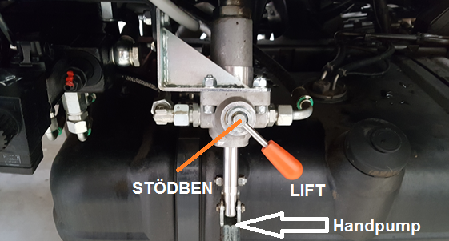

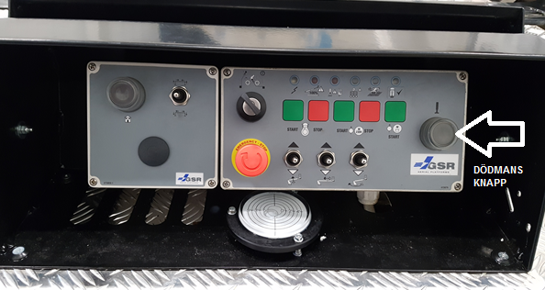

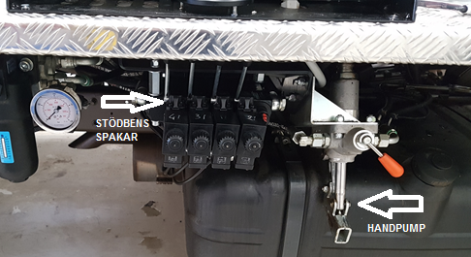

tryck på dödmansknappen och önskad stödben med hjälp av spakarna på ventilpaketet och handpumpa

Spaken till handpumpen ligger inanför kåpan

NÖDPUMPA STÖDBENEN INGEN 12V

Om det inte finns någon ström måste ventilen höger om filtret

tryckas in istället för dödmansknappen

*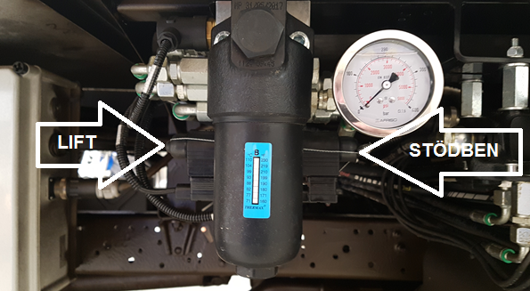*

OBS. glöm inte att nollställa/vrida tillbaka ventilerna när ni är klara